КАТАЛОГ

- «Ветер и листья» 36. «Погреемся»
- «Носиком дышу свободно» 37. «Мельница»
- «Подуй на пальцы» 38. «Конькобежец
- «Ослик»-1 39. «Сердитый ёжик»
- «Мы идём в осенний лес» 40. «Лягушонок»
- «Качели» 41. «Обезьянка»
- «Бегемотик»-1 42. «Эхо в лесу»
- «Мышка принюхивается» 43. «Котёнок»
- «Осенние листочки» 44. «Бегемотик»-2
- «Сеньор – помидор» 45. «Цирковая лошадка»
- «Аромат цветов» 46. «Самолёт»
- «Зайкина морковка» 47. «Ворона»
- «Осы» 48. «Филин и сова»
- «Пожалеем мишку» 49. «Весёлые плакальщики»
- «Шарик мой воздушный» 50. «Смешинка»
- «Надувала кошка шар» 51. «Ловля комара»
- «Пузыри» 52. «Лёвушка»
- «Пчела»-1 53. «Покорители космоса»
- «Ветерок» 54. «Паровоз»
- «Ёжик» 55. «Ёж»
- «Корова»-1 56. «Пчела»-2
- «Корова»-2 57. «Ослик»-2
- «Дятел» 58. «Гуси»-1
- «Воздушный футбол» 59. «Гуси»-2
- «Яблоня» 60. «Футбол»
- «Гудок парохода» 61. «Ветряная мельница»
- «Гудок паровоза» 62. «Снегопад»
- «Гуси – лебеди» 63. «Листопад»
- «Аист» 64. «Бабочка»
- «Гусь» 65. «Кораблик»
- «Будильник» 66. «Одуванчик»
- «Маятник» 67. «Шторм в стакане»
- «Дровосек» 68. «Котик Музик» (А – З)
- «Большой и маленький»
- «Великан и карлик»

- Дыхательное упражнение «Ветер и листья»

После вдоха ребята задерживают дыхание и на
выдохе, раскачивая поднятыми руками,
продолжительно произносят звук «ф». Затем на одном
выдохе произносят несколько раз звук «п», делая
ступенчатый выдох, и постепенно опускают руки вниз
(«листья опадают»

Дыхательное упражнение «Носиком дышу свободно»

Цель: Улучшить функцию внешнего дыхания, осваивать носовое дыхание.
Оборудование: картинки с изображением птиц, животных, людей, растений.
Ребенок находится в положении сидя. Взрослый произносит рифмовку:
Носиком дышу свободно,
Тише - громче, как угодно.
Без дыханья жизни нет,
Без дыханья меркнет свет.
Дышат птицы и цветы,
Дышим он, и я, и ты.
(Вдохи всем телом после каждой строки)

3. Дыхательное упражнение «Подуй на пальцы»

Дети складывают пальцы в щепоть, подносят их ко
рту и, сделав носом вдох дуют на пальцы, сложенные в щепоть.

4. Дыхательное упражнение «ОСЛИК»-1

Пчёлку ослик испугал: Й-а-а! Й-а-а! Й-а-а!

На весь лес он закричал : Й-а-а! Й-а-а! Й-а-а!

(укрепление связок гортани, профилактика храпа)

5. Дыхательное упражнение
«МЫ ИДЕМ В ОСЕННИЙ ЛЕС»

Чух-чух-чух! Чух-чух-чух!
(ходьба по залу с согнутыми в локтях руками)

Там полным-полно чудес.
(удивленно произносить «м-м-м» на выдохе, одновременно постукивая пальцами по крыльям носа)

Вот идет сердитый еж:
П-ф-ф-ф, п-ф-ф-ф, п-ф-ф-ф!
(низко наклониться, обхватив руками грудь – свернувшийся в клубок ежик)

Где же носик? Не поймешь.
Ф-ф-р! Ф-ф-р! Ф-ф-р!

Вот веселая пчела
Детям меда принесла.
З-з-з! З-з-з!
Села нам на локоток,

6. Дыхательное упражнение «КАЧЕЛИ»

энергичный вдох, дуют на пальцы короткими активными выдохами, энергично работая мышцами живота. Цель: улучшить функцию внешнего дыхания, освоить первичные приемы дыхательной гимнастики.
Оборудование: мягкие игрушки небольшого размера по количеству детей.
Ребенку, находящемуся в положении лежа, кладут на живот в области диафрагмы легкую игрушку. Взрослый произносит рифмовку:
Качели вверх (вдох),
Качели вниз (выдох),
Крепче ты, дружок, держись.

7. Дыхательное упражнение "Бегемотик"-1

Цель: улучшить функцию внешнего дыхания, освоить первичные приемы дыхательной гимнастики.
Ребенок, находящийся в положении лежа, кладет ладонь на область диафрагмы. Взрослый произносит рифмовку:
Бегемотики лежали, бегемотики дышали.
То животик поднимается (вдох),
То животик опускается (выдох).
Упражнение может выполняться в положении сидя и сопровождаться рифмовкой:
Сели бегемотики, потрогали животики.
То животик поднимается (вдох),
То животик опускается (выдох).

8. Дыхательное упражнение «Мышка принюхивается»

Дети делают несколько коротких вдохов через нос, как бы вдыхая воздух маленькими порциями, затем,
небольшая задержка дыхания, после которой следует

продолжительный равномерный выдох.

Учуяла мышка, как сладко пахнет земляничка,

прибежала к ней, хочет ее съесть.

9. Дыхательное упражнение
«Осенние листочки»

П еда го г.
Дует легкий ветерок — ф-ф-ф...
И качает так листок — ф-ф-ф...
Выдох спокойный, ненапряженный.
Дуст сильный ветерок — ф-ф-
ф... И качает так листок — ф-ф-ф...
Активный выдох.
Дуст ветерок, качаются листочки и ноют свои песенки.
Осенние листочки на веточках сидят, Осенние
листочки детям говорят: Осиновый а-а-а...
Рябиновый — и-и-и... Березовый — о-о-о...
Дубовый — у-у-у... Дети хором поют: «а-а-а»,
«и-и-и», «о-о-о», «у-у-у».

10. Дыхательное упражнение «Синьор-помидор»

И.п. — стоя. Кисти на грудной клетке, большие пальцы
направлены назад. На вдохе руки сопротивляются
расхождению ребер.
Пауза. На выдохе - плотно сжатые губы препятствуют
выдоху воздуха.
Руки с силой выжимают грудную клетку. Предельное
напряжение всех мышц (лицо краснеет от напряжения).

Повторить 3—4 раза. Упражнение создает
сопротивление на выдохе.

11. Дыхательное упражнение «Аромат цветов»

Дети через нос делают спокойный вдох, задерживают

дыхание и продолжительно выдыхают,

произнося «А-ах!».

П еда го г.

В апреле, в апреле луга запестрели.

С прогулки букеты приносим в

апреле. Крапивы немного ломой

притащи -Пусть бабушка сварит

зеленые щи.

12. Дыхательное упражнение

«Зайкина морковка»

Педагог Осень угостила Зайчонка овощами:

сначала достала капусту, а потом морковку.

Сделав активный вдох, на выдохе отрывисто

произнося! звуки «х», «ш», «с», энергично работая

мышцами живота. Во время упражнения руки кладут

ладонями на живот.

13 .Дыхательное упражнение «Осы»
(по Б. Толкачеву)

Ребята вращают перед грудью указательными

пальцами и на выдохе продолжительно

произносят: «З-з-з...»

14. Дыхательное упражнение

«Пожалеем Мишку»

Дети дуют на ладошку как можно дольше, стараясь,

чтобы воздух выходил равномерной струей.

Мишка наш совсем здоров —

Даже танцевать готов. Ну и

веселье у куклы и Мишки —

Полечку пляшут без передышки.

15. Дыхательное упражнение

«Шарик мой воздушный»

Педагог.
Шарик мой воздушный.

Какой ты непослушный!

Зачем ты отвязался,

Зачем помчался ввысь?

Вернись скорее, шарик!

Вернись!..

Поднять руки вверх — вдох, медленно опускать вниз

— длительный выдох с произнесением

звука «Ш-ш-ш...».

16. Дыхательное упражнение

«Надувала кошка шар»

Надувала кошка шар, А

котенок ей мешал: Подошел

и лапкой — топ! А у кошки

шарик — лоп! Ш-ш-ш...

Дети кладут руки на живот и делают через нос вдох,

стараясь не поднимать плечи. Животик должен стать

круглым, как шар. После небольшой задержки

дыхания происходит продолжительный выдох с

произнесением звука «ш». Дети должны стараться,

чтобы воздух выходил равномерно.

17. Дыхательное упражнение

«Пузыри»

Хором.

Эй, мышонок, посмотри, Звать к себе,

помахивая кистями. Мы пускаем

пузыри: Синий, красный, голубой.

Перед тем как назвать каждый цвет, сильно надуть

щеки и быстро выдохнуть.

Выбирай себе любой! — (Русская народная

потешка) Обе руки вверх, разведя их чуть в

стороны.

18. Дыхательное упражнение «Пчела»-1

Педагог.
Пчелка, гудит,
Легко взмахивают кистями рук.
В поле лети.
С поля лети —
Медок неси.
Ж-ж-ж... Ам!

(Народная приговорка)

Вращать перед собой указательными пальцами,
продолжительно произнося на выдохе звук «ж». В
конце сделать активный короткий вдох и, быстро
выдыхая, сказать: «Ам!»

19 . Дыхательное упражнение «Ветерок»

(по Б. Толкачеву)
Дети после спокойного вдоха продолжительно
произнося на выдохе:

«Ф-ф-ф...» Педагог.

Помоги мне, ветерок,

Паруса надуй, дружок,

Пусть плывет кораблик мой

К папе с мамочкой домой.

(А. Белая)
А теперь, Зайчонок мой, на
обед пора домой.

20. Дыхательное упражнение «Ежик»

(по Б. Толкачеву)
После активного вдоха через нос ребята на выдохе

произносят «пых-пых...», энергично работая мышцами

живота.

Педагог. А вот и второй ежик вылез из своей

норки.
Встретил в чаще еж ежа.

- Как погода, еж?

- Свежа.

И пошли домой дрожа,

Съежась, сгорбясь, два ежа.

(И. Демьянов)

Чтобы ежата не замерзли, ежик сшил им на ножки

теплые сапожки.

21. Дыхательное упражнение «Корова»-1

(по Б. Толкачеву)
Дети указательные пальцы приставляют к голове

(«рога»),

делают глубокий вдох через нос, немного задерживают

дыхание и на выдохе продолжительно тянут «му-у...»,

стараясь, чтобы звук был ровным.

Встретил в чаще еж ежа.

- Как погода, еж?

- Свежа.

И пошли домой дрожа,

Съежась, сгорбясь, два ежа.

(И. Демьянов)

Чтобы ежата не замерзли, ежик сшил им на ножки

теплые сапожки.

22. Дыхательное упражнение «Корова»-2

(по Б. Толкачеву)
Дети указательные пальцы приставляют к голове

(«рога»),

делают глубокий вдох через нос, немного задерживают

дыхание и на выдохе продолжительно тянут «му-у...»,

стараясь, чтобы звук был ровным.

23. Дыхательное упражнение «Дятел»

(по Б. Толкачеву)

Дети на выдохе произносят как можно дольше

«д-д-д...», ударяя кулачками друг о друга.

24. Дыхательное упражнение «Воздушный футбол»

Цель: выработать более глубокий вдох и более длительный выдох.
Оборудование: "мячи" из ваты, кубики.

Из кусочков ваты скатать шарик - "мяч". Ворота - 2

кубика. Ребенок дует на "мяч", пытаясь "забить гол" –

вата должна оказаться между кубиками.

25. Дыхательное упражнение «Яблоня»

Цель: развивать слуховое внимание, умение координировать носовое и ротовое дыхание, выполнять согласованные движения руками.
Педагог читает сказку, дети выполняют движения по тексту:
Есть сказка новая у нас - интереснейший рассказ.
Про то, как яблоня росла, и каждый год весной цвела,
Все лето яблоки висели и потихоньку дружно спели.
А эта яблоня какая? Да, да, красивая, большая,
И много у нее ветвей, совсем как руки у детей.
(Дети встают в круг, тесно прижавшись друг к другу. Поднимают вверх соединенные руки, покачивают ими).
Солнце ласково нас греет, быстро яблоки поспеют.
Вы посмотрите-ка на них, как много яблок здесь больших.
(Дети разъединяют руки, сжимают их в кулачки).
Что-то ветер разыгрался и раздулся, разгулялся.
(Дети покачивают руками из стороны в сторону).
Надо ветру помогать, тоже будем поддувать,
Носом воздух набираем, через ротик выпускаем.
(Дети дуют все вместе).
Сразу яблоки упали и о землю застучали,
Вдруг, откуда ни возьмись, здесь зверята собрались,
Быстро яблоки съедают, в лес обратно убегают.
(Топают ногами).
Одно яблоко осталось, повисело еще малость,
Дальше с яблони свалилось, по дорожке покатилось.
Посмотреть на белый свет, хочешь верь, а хочешь нет.
(Движение "веретено" согнутыми в локтях руками).

26. Дыхательное упражнение «ГУДОК ПОРОХОДА»

Упражнение активизирует двигательные и речевые
центры мозга.
И.П. - произвольное.

Взрослый. Представим, что мы превратились в

огромный пароход. А как гудят пароходы, когда

здороваются друг с другом?

Делаем резкий короткий вдох, задерживаем дыхание

на 1-2 секунды и выполняем длинный протяжный

выдох со звуком «у-у-у...».

Я огромный пароход, У меня отличный ход. По
волнам вперед иду, Прочь с дороги: «У-у-у!»
Ощущения. Каким пароходом ты был? Что ты
чувствовал, когда был пароходом? Почему?

27. Дыхательное упражнение «ГУДОК ПАРОВОЗА»

Упражнение активизирует двигательные и речевые
центры мозга, положительно влияет на состоянии
организма в целом.
И.П. - стоя в колонне «паровозиком».

Взрослый. Представим, что мы превратились в

паровоз с вагончиками. Цепляйтесь друг за друга и

поехали!

Дети колонной, не спеша, передвигаются по

комнате, попеременно работая согнутыми в локтях

руками и произнося « чух- чух- чух».

А как гудит паровоз? Делаем резкий короткий вдох, за

держиваем дыхание на 1-2 секунды и выполняем длин

ный протяжный выдох со звуком «у-у-у...».
Точно сказочная птица Паровоз по рельсам мчится. Он несется во весь дух И пыхтит: «Чух-чух, чух-чух!» «У-у-у», - гудок дает, Паровоз летит вперед!
Ощущения. Каким паровозом ты был? Что ты чувствовал, когда был паровозом? Почему?

28. Дыхательное упражнение «Гуси- лебеди»

При выдохе опускаем «крылья» и

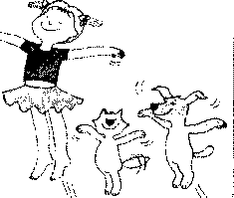
произносим «гу-у...!» или «кур-! лы-ы...».

Лебедей прекрасных клин Над

просторами равнин В синем небе

пролетает, Нас с тобою окликает:

«Кур-лы, кур-лы, - он кричит.

Дальний путь нам предстоит».

Ощущения. Что ты чувствовал во время движения?

Кем ты был, гусем или лебедем? Почему? Каким ты

был? Что изменилось в твоем настроении?

Примечание. Чередование вдох-выдох рекомендуется

повторить 6-10 раз.

29. Дыхательное упражнение «АИСТ»

Взрослый. Представим, что мы превратились в аиста,

разгуливающего с важным видом по болоту.

Голова гордо поднята, спина - прямая. Руки-крылья

вытянуты в стороны. На вдохе поднимаем «крылья» и

одну ногу, сгибая ее в колене. Затем колено

разгибаем, вытягиваем носок вперед. На выдохе

медленно опускаем руки и ногу, делая шаг и

произнося «ш-ш-ш...». Так же - с другой ногой.
По болотам, без дороги
Ходит аист длинноногий.
Поют с ветром камыши,
Подпевает аист: «Ш-ш-ш».
Ощущения. Что ты чувствовал
И во время движения? Какой ты
аист? Изменилось ли твое настроение? Как? Когда?
Примечание. Чередование вдох-выдох рекомендуется
повторить 6-7 раз.

30. Дыхательное упражнение «ГУСЬ»

Упражнение дает возможность выплеснуть
негативные эмоции и снижает психоэмоциональное
напряжение.
И.П. - стоя, ноги вместе. Руки опущены.

Взрослый. Представим, что мы превратись в гуся,

гуляющего во дворе.

Немного вытягиваем вперед шею, руки слегка

расставляем и отводим их в стороны.

Делаем глубокий вдох, а на выдохе наклоняемся

вперёд, вытягиваем шею и произносим «ш-ш-ш...».
Во дворе гуляет гусь, Выступает важно:
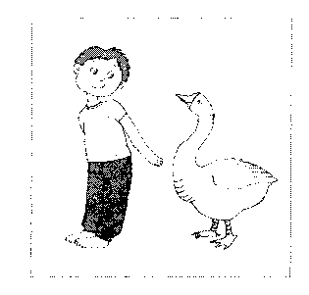
«Никого я не боюсь -
Я гусак отважный!»
«Ш-ш, - шипит сердито гусь. -
Уходите, я сержусь!»
Ощущения. Какой ты гусь? Что ты чувствовал, когда был гусем? Что изменилось в твоем настроении?
Примечание. Чередование вдох-выдох
рекомендуется повторить 3-4 раза.

31. Дыхательное упражнение «БУДИЛЬНИК»
Упражнение способствует профилактике мышечной слабости, улучшает мозговое кровообращение.
И.П. - сидя по-турецки. Ладони - на затылке.

Взрослый. Представим, что мы превратились в будильник.
Вспомним, как тикает будильник - ритмично раскачиваем туловище из стороны в сторону 3-4 раза, произнося
на наклоне «тик», а при возвращении в исходную позицию «так».
Но вот настало утро: пора будильнику разбудить всех тех, кто еще спит. Появляется кукушка - вытягиваем шею вперед и произносим «ку-ку».
Я не сплю и не лежу -Ребятишек я бужу. Колокольчик зазвенит, Просыпаться он велит. Или выглянет кукушка
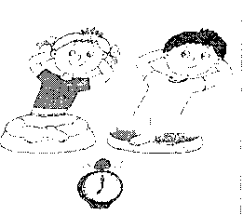
Из хорошенькой избушки, Закукует: «Ку-ку-ку! Солнце светит на лугу!»

Ощущения. Какие мышцы напрягались во время
упражнения? Какие части тела устали? Какие отдохнули?
Примечание. Упражнение можно выполнять из положения стоя.

32. Дыхательное упражнение «МАЯТНИК»

И.П. - стоя. Одна рука - на какой-либо опоре.

Взрослый. Представим, что мы превратились в

большие настенные часы с двумя маятниками.

Не сгибая левой ноги, помашем ею, как маятником,

взад-вперед 5-6 раз. На каждый взмах произносим

«бом». А теперь машем правой ногой.

Изобразим еще один маятник: не сгибая левой ноги,

поднимаем ее в левую сторону, а затем опускаем на пол

и произносим «бом». Повторяем 5-6 раз. Выполняем уп

ражнение правой ногой.
Часы висели на стене, Показывали время мне. У маятника плавный ход... Пока не кончится завод, Качается он взад-вперед.
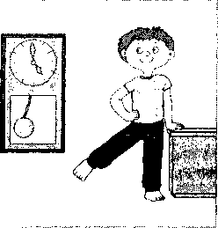
Свое он знает дело: Сперва качнется влево, Потом качнется вправо.

Ощущения. Какими ты был часами? Что ты
чувствовал? Что ты чувствуешь сейчас? Какие
ощущения в ногах? Какое у тебя настроение?

33. Дыхательное упражнение « ДРОВОСЕК»

Упражнение дает возможность выплеснуть негативные
эмоции и снижает психоэмоциональное напряжение.
И.П. - стоя. Ноги широко расставлены. Руки
опущены.

Взрослый. Представим, что мы превратись в

дровосека. А чем обычно занимается дровосек?

Давайте тоже попробуем наколоть дров.

Глубоко вдыхаем, на выдохе поднимаем руки над

головой и соединяем ладони.

Резко и быстро, словно «топор» очень тяжелый,

наклоняемся, опускаем руки и со звуком «бах»

«разрубаем» пространство между ступнями.
Дровосек топор берет, Он
дрова рубить идет.
По бревну ударит крепко, «Бах!» - и
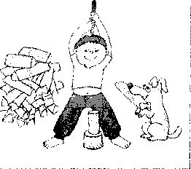
полетела щепка!
Ощущения. Какой ты дровосек? Понравилось ли тебе быть дровосеком? Что ты чувствуешь сейчас? Что чувствует твое тело?
Примечание. Упражнение рекомендуется повторить 5-8 раз.

34. Дыхательное упражнение «БОЛЬШОЙ И МАЛЕНЬКИЙ»

Упражнение способствует осознанию и нормализации
психоэмоционального состояния.
И.П. - стоя.

Взрослый. Представим, что мы выросли и стали

большими-пребольшими.

Глубоко вдохнем, а на выдохе встанем на носочки и
поднимем руки. Тянемся всем
телом вверх и произносим: «Какой я большой!»
Медленно вдыхаем, а затем со звуком «ух» приседаем,
обхватываем руками колени, опускаем голову и произносим: «Какой я маленький!»
Совсем большой Мой старший брат -Пойдет он скоро в школу.
С ним поиграть всегда я рад,
Брат добрый и веселый!
А я хотя росточком мал, Но все же очень я удал!
Ощущения. Каким тебе понравилось быть - большим или маленьким? Почему? Что ты чувствуешь сейчас?
Примечание. Упражнение рекомендуется повторить 3-4 раза.

35. Дыхательное упражнение «ВЕЛИКАН И КАРЛИК»
Упражнение способствует осознанию и нормализации психоэмоционального состояния.
И.П. - стоя.
Взрослый. Представим, что мы превращаемся в великана. Глубоко вдохнем, а на выдохе встанем на носочки и поднимем руки. Тянемся всем телом как можно выше.
А теперь мы превращаемся в карлика. Медленно опуская руки и сгибая в коленях ноги, опускаемся до тех пор, пока не коснемся руками пола. Наклоняем голову, прижимаем подбородок к шее.
Устали великан и карлик, решили они отдохнуть. Садимся по-турецки, кладем руки на затылок. Спинка ровная.
Откинув голову назад, делаем глубокий вдох, а затем наклоняемся вперед и делаем выдох.
Выпрямляем спинку, соединяем подошвы ступней ног. Руки лежат на коленях, ноги плотно прижаты к полу.
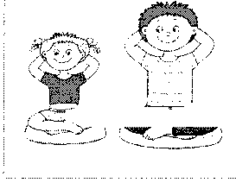
Выпрямляем плечи и высоко поднимаем голову. На выдохе наклоняемся, стараясь коснуться ступней ног головой.
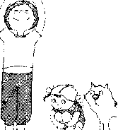
Шел огромный великан, Напевал он: «Трам-пам-пам!» Если карлика я встречу, То пройду и не замечу. Потому что карлик мал, Я его не увидал!
Ощущения. Кем тебе понравилось быть больше - великаном или карликом? Почему? Что ты чувствовал, когда был великаном? А карликом? Что ты чувствуешь сейчас?
Примечание. Каждую часть упражнения рекомендуется повторить 3-4 раза.

36. Дыхательное упражнение «ПОГРЕЕМСЯ»

Упражнение активизирует центральную нервную,
улучшает настроение.
И.П. - стоя.

Взрослый. Представим, что зимой мы долго гуляли

по лесу и сильно замерзли. Вдруг видим - костер.

Давайте погреемся около него!
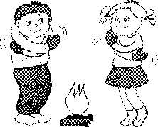
Разводим руки в стороны и быстро скрещиваем их

перед грудью, обнимая себя за плечи.

Произносим «ух-ух» и энергично

хлопаем себя ладонями по плечам.
Очень холодно зимой, Дует ветер
ледяной. Мы замерзли и пора Нам
погреться у костра.
Мы протянем две руки Пусть нас греют огоньки.

Ножками потопаем, По плечам похлопаем. Гори, гори веселей, Ребятишек обогрей.
Ощущения. Какие части твоего тела замерзли? Согрелись ли они? Какое ощущение у тебя внутри?
Примечание. Упражнение рекомендуется повторить 8-10 раз.

37. Дыхательное упражнение «МЕЛЬНИЦА»

Упражнение способствует снижению двигательного и эмоционального напряжения.
И.П. - стоя.

Взрослый. Представим, что мы превратились в

ветряную мельницу с большими жерновами.

Поднимаем руки вверх и разводим их немного в

стороны. Со звуками «ж-р-р» начинаем медленно

вращать руками. Постепенно убыстряем темп звуков

и движение
Мельница, как птица Крылышками машет.
А мука струится -

Будет хлеб и каша!
«Ж-р-р, запели жернова. -

Подсыпать зерно пора!»
Ощущения. Какой мельницей ты
был? Какие части тела были
напряжены? Что ты
чувствуешь сейчас?
Примечание. Упражнение рекомендуется повторить 6-7 раз.

38. Дыхательное упражнение «КОНЬКОБЕЖЕЦ»

Упражнение способствует снижению двигательного и
эмоционального напряжения.
И.П. - стоя.

Взрослый. Представим себя конькобежцами.

Складываем руки за спиной «замком», туловище нем

ного наклоняем вперед. Подражая движениям

конькобежца, со звуками «к-р-р» поочередно сгибаем

правую и левую, ноги, всем телом поворачиваясь в

сторону согнутой ноги. Конькобежец режет лед,

«К-р-р, к-р-р», - конек поет.

Ощущения. Понравилось ли тебе быть конькобежцем?
Почему? Какие части тела были напряжены? Что ты
чувствуешь сейчас?
Примечание. Упражнение рекомендуется повторить 5-6 раз.

39. Дыхательное упражнение «СЕРДИТЫЙ ЁЖИК»

Упражнение способствует снятию мышечных зажимов,

стабилизирует состояние нервной системы.

И.П. - стоя.

Взрослый. Представим, что мы превратились в

ёжика.

Ёжик бежал по лесу. Вдруг он заметил что-то подозрительное и остановился. Вспомним, как во время опасности ежик сворачивается в клубочек.
Складываем руки перед грудью, обнимаем себя за плечи, опускаем голову и прижимаем к груди подбородок. Находясь в таком положении, со звуками «п-ф-ф» и «ф-р-р», произносимыми на одном дыхании, наклоняемся как можно ниже, не сгибая коленей и не отрывая ступней от пола.
Вот и минула опасность. Ежик разворачивается и бежит дальше.
Ежа руками не возьмешь -В клубок свернулся хитрый еж. Колючий очень еж на вид, На нас рассерженно фырчит: «П-ф-ф, п-ф-ф, п-ф-ф, Ф-р-р, ф-р-р, ф-р-р».
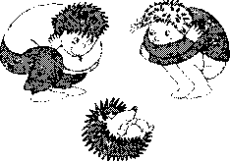
Ощущения. Какой ты ежик? Что ты чувствовал, когда был i ежиком? Почему? Какое у тебя настроение сейчас? Почему?
Примечание. Упражнение рекомендуется повторить 3-5 раз.

40. Дыхательное упражнение «ЛЯГУШОНОК»

Упражнение активизирует центральную нервную
систему, улучшает настроение.
И.П. - стоя, ноги вместе.

Взрослый. Представим, что мы превратились в лягу

шонка. Сгибаем «лапки», прижимаем их к груди.

Находясь в таком положении, слегка приседаем и

делаем вдох. На выдохе произнося «ква-а-а»,

неожиданно делаем резкий прыжок вперед,

раскидывая в прыжке руки и ноги.
Теплый дождик капает,
Выросла трава. Лягушонок
квакает: «Ква-ква-ква-ква-ква!
Надоела мошкара -Проглотить
ее пора!»
Ощущения. Понравились ли тебе лягушачьи
прыжки? Почему? Какие мышцы были напряжены?
Сейчас они расслабились? Каким стало твое
настроение?
Примечание. Упражнение рекомендуется повторить 3-5 раз.

41. Дыхательное упражнение «ОБЕЗЬЯНКА»

Упражнение дает возможность выплеснуть негативные

эмоции и снижает психоэмоциональное напряжение.
И.П. - произвольное.

Взрослый. Представим, что мы превратились в
маленькую озорную обезьянку.

У обезьянки сегодня хорошее настроение: она

прыгает, бегает, танцует, смеется и даже плачет от

радости. Покажите настроение обезьянки, выполняя

любые действия в течение 2-3 минут.

А теперь поднимем руки вверх. Напряжем их.

Опустим и расслабим руки. Со звуками «хо-о, хо-о...»

легонько постучим расслабленными кистями рук по

всему телу в течение 1-2 минут.

Остановитесь и замрите там, где вы сейчас находитесь в той позе, в которой вы оказались. Давайте помолчим и в течение 1-2 минут внимательно «прислушаемся» к своим ощущениям.
А наша обезьянка устала и решила отдохнуть. Садимся на колени и слегка покачиваемся из стороны в сторону. Не поворачивая головы, несколько раз водим глазами вправо-влево.

42. Дыхательное упражнение «ЭХО В ЛЕСУ»
Упражнение активизирует двигательные и речевые центры мозга.
И.П. - стоя.
Взрослый. Представим, что мы заблудились в лесу. Надо срочно докричаться до остальных!
Делаем глубокий вдох, складываем ладони у рта рупором и на выдохе с различными интонациями произносим «ау-ау...». А теперь пробуем изобразить
Оказался я в лесу
И зову своих друзей, Я им кричу: «Ay, ay! Откликайтесь поскорей!»По лесной тропинке Бродит эхо-невидимка. Если что-то крикнут дети, Эхо тут же им ответит!
свой крик и ответ эха.
Ощущения. Что ты почувствовал, когда «заблудился в лесу»? Что ты чувствовал, когда кричал? Что ты чувствуешь сейчас? Изменилось ли твое настроение? Как?
Примечание. Возможен такой вариант: дети распределяются на две команды, которые встают шеренгами друг против друга. Одна из команд громко и протяжно произносит «ау-у...», «уа-а...», «аи-и...», «ая-я...» и т.д. Участники второй команды, изображая эхо, тихо повторяют все звуки. Команды меняются ролями, упражнение возобновляется.
Ей на месте не сидится!
Скачет весело: скок-скок,
То прыжок, то кувырок!
То танцует, то хохочет, Что-то рассказать нам хочет!
Ощущения. В какую обезьянку ты превратился? Какая часть упражнения тебе понравилась больше? Почему? Что ты чувствуешь сейчас?

43. Дыхательное упражнение «КОТЁНОК»
Упражнение способствует регуляции психоэмоционального состояния.
И.П. - произвольное.
Взрослый. Представим, что мы превратились в котенка.
Встаем на коленки, уперевшись ладонями в пол, ловим «свой хвостик» или бумажку, громко мяукаем. А теперь прикроем от удовольствия глаза и покажем, как котенок трется головой о руки хозяйки, мурлыча «мур-мур-мур».
При виде собаки котенок меняет позу. Твердо встаем на колени, упираясь ладонями в пол, выгибаем спину и грозно шипим «ш-ш-ш».
Я маленький котенок, Веселый и смешной. Я серенький котенок, Забавный, озорной.
Хозяйку я свою люблю, «Мур-мур», - ей песенку пою. Хозяйка блюдечко возьмет И молока в него нальет.
Хозяйку я благодарю, Ей «мяу» нежно говорю. А если встречу псину, Тотчас же выгну спину.
Стану я шипеть, фырчать, Чтоб собаку напугать!
Ощущения. Какой ты котенок? Что чувствовал котенок, когда мурлыкал? А когда шипел? Что ты чувствуешь сейчас?

44. Дыхательное упражнение «БЕГЕМОТИК»-2

Взрослый. Представим, что мы превратились в

толстого неуклюжего бегемота.

Садимся поудобнее, расслабляем все тело и опускаем

голову вниз.

Делаем глубокий вдох, а на выдохе произносим «ох-

хо-о-...».

Устал наш бегемотик: сидит он сейчас и зевает,

широко раскрывая рот.
«Бегемот, бегемот! Ты зачем
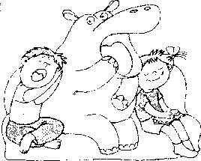
разинул рот? Хочешь съесть кого-
то?» Спросил я бегемота.
«Просто я зеваю, Отчего не
знаю! О-хо-хо, о-хо-хо, Так
зевается легко!»
Ощущения. Какой ты бегемот? Понравилось ли тебе
зевать, широко раскрывая рот? Что ты чувствуешь
сейчас? Какое у тебя настроение сейчас?

45. Дыхательное упражнение «ЦИРКОВАЯ ЛОШАДКА»

Упражнение укрепляет мышцы языка.
И.П. - стоя. Руки согнуты в локтях. Взрослый.
Представим, что мы превратись в цирковую лошадку.
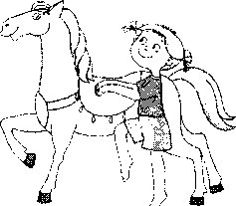
Ходим и бегаем, высоко поднимая

колени, как лошадка на арене цирка,

цокая языком то громче, то тише в

зависимости от скорости движения.
Я лошадка не простая,
Я лошадка цирковая.
Я танцую ловко -
Скок-скок-скок! На ногах

подковки -Цок-цок-цок!
Ощущения. Какие ощущения тебе понравились?
Какие мышцы напрягались во время бега? Что
изменилось в твоем настроении?

46. Дыхательное упражнение «САМОЛЕТ»
Упражнение способствует нормализации кровяного
давления и улучшению работы почек.
И.П. - стоя. Руки вытянуты в стороны.

Взрослый. Представим, что мы превратились в быстрый реактивный самолет.
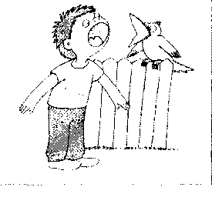

Наш самолет взлетает: со звуком «у-у...» не спеша передвигаемся, поочередно поднимая при выполнении виража «руки-крылья».

Вот мы и в небе! Самолет набирает скорость: передвигаемся быстрее, чаще меняем положение «крыльев» - чем выше поднята одна из рук, тем выше произносим звук «у-у...»•

Пришло время возвращаться на землю. Идем на посадку: уменьшаем скорость движения, понижая при этом
звук «у-у...». Останавливаемся, опускаем «крылья».
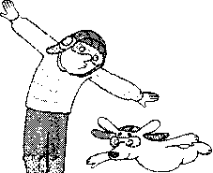
Самолет летит, как птица, В синем
небе серебрится. А мотор гудит: «У-
у-у, Я пилоту помогу!»
Ощущения. Что тебе понравилось
больше: взлет, полет,

посадка? Почему? Что ты чувствуешь сейчас? Какое у

тебя настроение?

47. Дыхательное упражнение «ВОРОНА»
Упражнение укрепляет мышцы шеи и языка.
И.П. - стоя. Руки слегка расставлены в стороны.

Взрослый. Представим, что мы превратились в ворону.

Села ворона на забор, гордо

приподняла

голову и решила спеть всем свою

прекрасную воронью песню.
Произносим «кар-кар» и 5-6 раз поворачиваем голову вверх-вниз, вправо-влево.
Так громко каркала ворона, так ей хотелось, чтобы все услышали ее песню, что совсем охрипла. Широко беззвучно открываем рот 5-6 раз, словно пытаясь произнести «кар-кар».
Кричит ворона: «Кар-кар-кар! Может, где-нибудь пожар?» «Чтобы не было беды, Нужно принести воды!»
Кричит ворона: «Кар-кар-кар! Скорей спешите на пожар!» Ворона так кричала, Что голос потеряла!
Ощущения. Какая ты ворона? Что ты чувствовал,
когда был вороной? Какое настроение у тебя сейчас?

48. Дыхательное упражнение
«Филин и сова»

Упражнение укрепляет мышцы шеи, языка и губ.
И.П. - стоя. Руки слегка расставлены в стороны.

Взрослый. В одной лесной чаще живут филин и сова, ко

торые очень любят ходить друг к другу в гости.

Представим, что мы превратились в филина, который
сидит на суку и зовет в гости сову. Резко поворачиваем из стороны в сторону голову, произнося низко отрывисто
«ух-ух-ух».
Вот прилетела сова: плавно

поворачиваем из стороны в сторону
голову, произнося более высоко «ху-
ху-ху».
Сидит филин на суку, Филин

стонет: «Ух-ху-ху! Узнаю тебя,

сова, Пребольшая голова,
Сидишь тоже на суку

И кричишь: «Ху-ху, ху-ху!»

49. Дыхательное упражнение «ВЕСЁЛЫЕ ПЛАКАЛЬЩИКИ»

Упражнение способствует снятию напряжения, улучшает вентиляцию легких.
И.П. - произвольное.
Взрослый. Почему маленькие обезьянки плачут? Да они просто не поделили между собой банан! Давайте поможем им плакать, чтобы обида поскорее прошла.
Приподнимаем голову, нахмуриваем брови, уголки губ опускаем вниз. Громко всхлипываем - делаем несколько
коротких вдохов без выдоха, сопровождая их резкими прерывистыми движениями плеч и легкими потираниями глаз кулачками.
«Две глупышки-обезьяны
Кто, скажи мне, их обидел?
Отчего они не скачут?»

«Обезьян ты нынче видел?

_ _ .... „«„ <
Подрались из-за банана Разделить фрукт не сумели -Оттого банан не съели!»

«Две глупышки-обезьяны Подрались из-за банана Разделить фрукт не сумели -Оттого банан не съели!»

50. Дыхательное упражнение «СМЕШИНКА»
Упражнение способствует развитию лицевых мышц, снижению психоэмоционального напряжения.
И.П. - произвольное.
Взрослый. Представим, что нам в рот залетела самая настоящая смешинка, и нам всем вдруг стало весело-весело.
Прищуриваем глаза, растягиваем губы в радостной улыбке и, нажав указательным пальцем на «хохотатель-ную точку» на кончике носа, начинаем смеяться, произнося: «ха-ха-ха», «хе-хе-хе», «хи-хи-хи», «хо-хо-хо», «ху-ху-ху».
Залетела в рот смешинка,
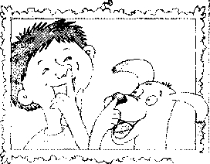
Засмеялась я: «Ха-ха!»
Ах, смешинка, ты пушинка,
До чего же ты легка!

До чего ж с тобой легко, «Хи-хи-хи!» и «Хо-хо-хо!» Я хихикаю: «Хе-хе!» У меня на языке
Тает, словно льдинка, Вкусная смешинка!
Ощущения. Понравилось ли тебе смеяться? Какой смех понравился тебе больше всего? Что ты чувствуешь сейчас?

51. Дыхательное упражнение «ЛОВЛЯ КОМАРА»

Упражнение способствует снижению психоэмоционального напряжения.
И.П. - произвольное.

Взрослый. Вспомним состояние, которое мы испытываем, когда вокруг нас летает назойливый комар. Давайте попробуем его отогнать и подразнить.

Делаем глубокий вдох и до полного выдоха произносим «зь-зь...», направляя звук в разные стороны и при этом меняя его громкость.

Теперь пытаемся поймать надоедливого комара: хлопаем в ладоши в тех местах, где он «пролетает».

Вот и попался комар: больше он нам не помешает!
Мы дразнили комара:
«Зь-зь-зь!»
Улетать ему пора:
«Зь-зь-зь!»
Не желал он отставать,
Мне пришлось его поймать!
Ощущения. Что ты чувствовал, когда отгонял
комара? Что ты чувствовал, когда ловил его?
Какое настроение у тебя сейчас?

52. Дыхательное упражнение «ЛЁВУШКА»

Упражнение укрепляет мышцы гортани; полезно при
воспалительных заболеваниях горла.
И.П. - сидя на пятках. Ладони - на коленях.
Взрослый. Представим, что мы превратились в сильного льва, вышедшего на охоту.
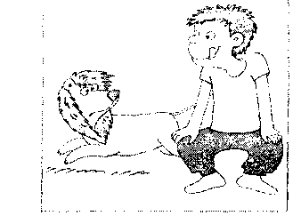

Левушка начинает высматривать добычу: не убирая с ко
леней рук и не отрываясь от пяток, медленно поворачиваемся в левую сторону, а затем в правую.
Располагаем язык между
верхними зубами и губой и облизываем зубы.

Наконец-то лев увидел добычу!
Он меняет позу: приподнимаемся на коленях,
поднимаем руки с растопыренными пальцами,
высовываем язык и рычим сначала громко и протяжно,
а затем - тихо, почти беззвучно.
Лев выходит на охоту: Ночью медленно крадется. Очень есть ему охота, Кто на ужин попадется?

Какой ты лев? Понравилось ли тебе рычать?

Почему? Какое у тебя настроение сейчас?

53. Дыхательное упражнение «ПОКОРИТЕЛИ КОСМОСА»

Упражнение способствует снижению психоэмоционального, укреплению голосовых связок.
И.П. - сидя по-турецки.
Взрослый. Представим себя космонавтами, которым предстоит отправиться в космос.
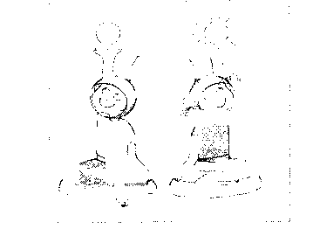
Приготовьтесь к полету:
сделайте глубокий вдох и выдох, расслабьтесь. Сначала мы отправимся на Луну. Сгибаем левую руку в локте, ладонь раскрыта
и делаем глубокий вдох. На выдохе со
звуком «а-а-...» медленно поднимаем вверх до предела руку с раскрытой ладонью. Вот и достигли мы Луны, возвращаемся на Землю: медленно опускаем руку с раскрытой ладонью вниз и кладем ее на колено.
А теперь мы полетим на Солнце. Сгибаем правую руку в локте, ладонь раскрыта и делаем глубокий вдох. На выдохе с громким звуком «а-а-...» медленно поднимаем вверх до предела руку с раскрытой ладонью, а затем возвращаемся на Землю - медленно опускаем руку раскрытой ладонью вниз и кладем ее на колено.
Ребята, нас пригласили к себе в гости инопланетяне, живущие далеко-далеко от Земли. Давайте навестим их!
Сгибаем руки в локтях, ладони раскрыты. Делаем глубокий вдох. На выдохе с постепенно нарастающим звуком «а-а-...» медленно поднимаем вверх до предела руки с раскрытыми ладонями, а затем возвращаемся на Землю -медленно опускаем руки с раскрытыми ладонями вниз.
Мы станем космонавтами, Мы станем астронавтами. Поднимем руку вверх одну И полетим мы на Луну!
И в гостях мы побывали У инопланетян, Потом к себе позвали Пришельцев звездных к нам!

54. Дыхательное упражнение «Паровоз»

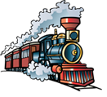

Паровоз привез нас в лес.
Чух-чух-чух! Чух-чух-чух!
(ходьба с согнутыми в локтях руками)
Там полным-полно чудес.
(удивленно произносить «м-м-м» на выдохе,
одновременно постукивая пальцами по крыльям носа)

55. Дыхательное упражнение «Ёж»
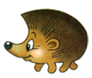

Вот идет сердитый еж:
П-ф-ф-ф, п-ф-ф-ф, п-ф-ф-ф!
(низко наклониться, обхватив руками грудь –
свернувшийся в клубок ежик)
Где же носик? Не поймешь.
Ф-ф-р! Ф-ф-р! Ф-ф-р!

56. Дыхательное упражнение «Пчела»-2

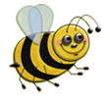

Вот веселая пчела детям меда принесла.
З-з-з! З-з-з!
Села нам на локоток,
З-з-з! З-з-з!
Полетела на носок.
З-з-з! З-з-з!
(звук и взгляд направлять по тексту)

57. Дыхательное упражнение «Ослик»-2

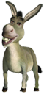
Пчёлку ослик испугал:
Й-а-а! Й-а-а! Й-а-а!
На весь лес он закричал:
Й-а-а! Й-а-а! Й-а-а!
(укрепление связок гортани, профилактика храпа)

58. Дыхательное упражнение «Гуси»-1

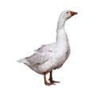
Гуси по небу летят,
Гуси ослику гудят:
Г-у-у! Г-у-у! Г-у-у! Г-у-у!
Г-у-у! Г-у-у! Г-у-у! Г-у-у!
(медленная ходьба, руки-крылья
поднимать на вдохе, опускать со звуком)

Устали? Нужно отдыхать,
Сесть и сладко позевать.
(дети садятся на ковер и несколько раз зевают,
стимулируя тем самым гортанно-глоточный аппарат
и деятельность головного мозга)

59. Дыхательное упражнение «ГУСИ»-2

Гуси по небу летят, Гуси ослику гудят:

Г-у-у! Г-у-у! Г-у-у! Г-у-у! Г-у-у! Г-у-у! Г-у-у! Г-у-у!

(медленная ходьба, руки-крылья поднимать на вдохе,

опускать со звуком)

Устали? Нужно отдыхать, Сесть и сладко позевать.

(дети садятся на ковер и НЕСКОЛЬКО РАЗ ЗЕВАЮТ)

60. Дыхательное упражнение «ФУТБОЛ»

Скатать ватный шарик и поставить два кубика в качестве ворот. Ребенок должен, дуть на шарик и загнать его в ворота.

Техника выполнения упражнения:
- воздух набирать через нос
- плечи не поднимать
- выдох должен быть длительным и плавным
- необходимо следить, за тем, чтобы не надувались щеки (для начала их можно придерживать руками)
- нельзя много раз подряд повторять упражнение, так как это может привести к головокружению

61. Дыхательное упражнение «ВЕТРЯНАЯ МЕЛЬНИЦА»

Ребенок дует на лопасти игрушки-вертушки или мельницы из песочного набора.

Техника выполнения упражнения:
- воздух набирать через нос
- плечи не поднимать
- выдох должен быть длительным и плавным
- необходимо следить, за тем, чтобы не надувались щеки (для начала их можно придерживать руками)
- нельзя много раз подряд повторять упражнение, так как это может привести к головокружению

62. Дыхательное упражнение «СНЕГОПАД»

Сделать снежинки из ваты (рыхлые комочки). Объяснить ребенку, что такое снегопад и предложить ребенку сдувать "снежинки" с ладони.

Техника выполнения упражнения:
- воздух набирать через нос
- плечи не поднимать
- выдох должен быть длительным и плавным
- необходимо следить, за тем, чтобы не надувались щеки (для начала их можно придерживать руками)
- нельзя много раз подряд повторять упражнение, так как это может привести к головокружению

63. Дыхательное упражнение «ЛИСТОПАД»

Вырезать из цветной бумаги различные осенние листья и объяснить ребенку, что такое листопад. Предложить ребенку подуть на листья, так, чтобы они полетели. Попутно можно рассказать, какие листочки с какого дерева упали.
Техника выполнения упражнения:
- воздух набирать через нос
- плечи не поднимать
- выдох должен быть длительным и плавным
- необходимо следить, за тем, чтобы не надувались щеки (для начала их можно придерживать руками)
- нельзя много раз подряд повторять упражнение, так как это может привести к головокружению

64. Дыхательное упражнение «БАБОЧКА»

Вырезать из бумаги бабочек и подвесить их на нитках. Предложить ребенку подуть на бабочку так, чтобы она полетела (при этом следить, чтобы ребенок сделал длительный плавный выдох).

Техника выполнения упражнения:
- воздух набирать через нос
- плечи не поднимать
- выдох должен быть длительным и плавным
- необходимо следить, за тем, чтобы не надувались щеки (для начала их можно придерживать руками)
- нельзя много раз подряд повторять упражнение, так как это может привести к головокружению

65. Дыхательное упражнение «КОРАБЛИК»
Дуть плавно и длительно на бумажный кораблик.

Техника выполнения упражнения:
- воздух набирать через нос
- плечи не поднимать
- выдох должен быть длительным и плавным
- необходимо следить, за тем, чтобы не надувались щеки (для начала их можно придерживать руками)
- нельзя много раз подряд повторять упражнение, так как это может привести к головокружению

66. Дыхательное упражнение «ОДУВАНЧИК»
Предложите ребенку подуть на отцветший одуванчик (следите за правильностью выдоха).

Техника выполнения упражнения:
- воздух набирать через нос
- плечи не поднимать
- выдох должен быть длительным и плавным
- необходимо следить, за тем, чтобы не надувались щеки (для начала их можно придерживать руками)
- нельзя много раз подряд повторять упражнение, так как это может привести к головокружению

67. Дыхательное упражнение
«ШТОРМ В СТАКАНЕ»

Предложите ребенку подуть через соломинку в стакан с водой (нужно следить, чтобы щеки не надувались, а губы были неподвижными).

Техника выполнения упражнения:
- воздух набирать через нос
- плечи не поднимать
- выдох должен быть длительным и плавным
- необходимо следить, за тем, чтобы не надувались щеки (для начала их можно придерживать руками)
- нельзя много раз подряд повторять упражнение, так как это может привести к головокружению

68. Дыхательные упражнения
с котиком Музиком

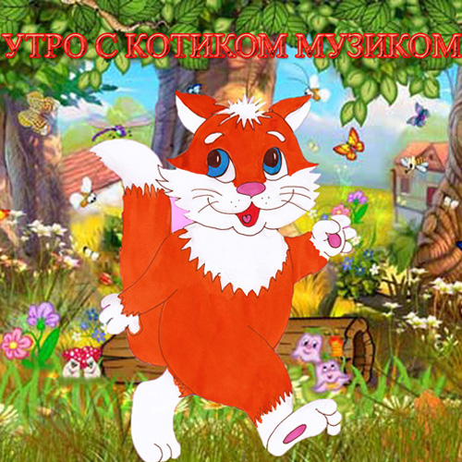

А

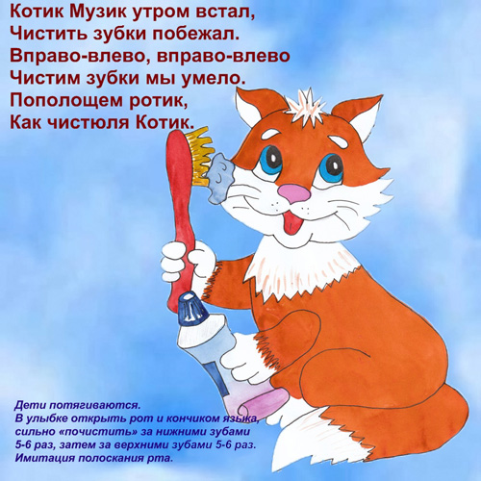

Б

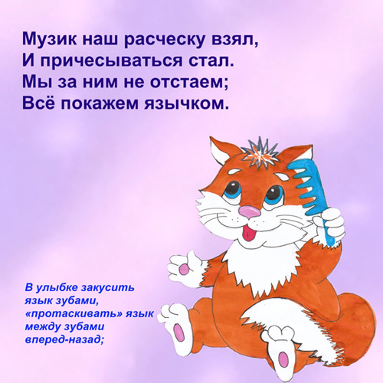

В

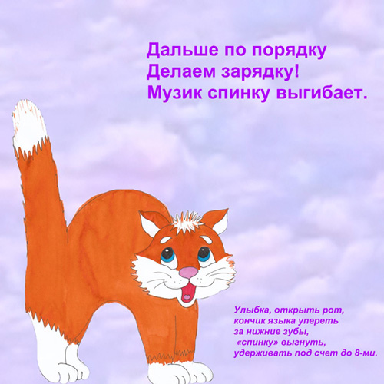

Г

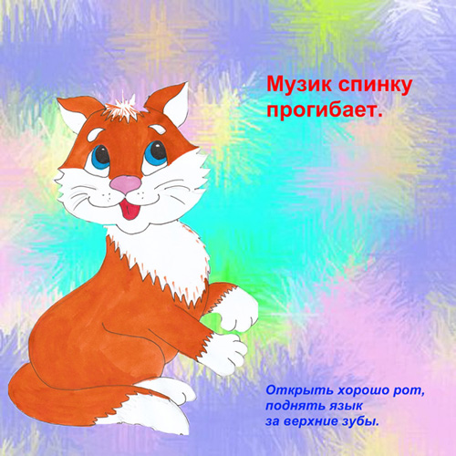

Д

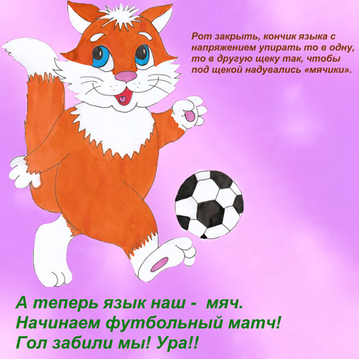

Е

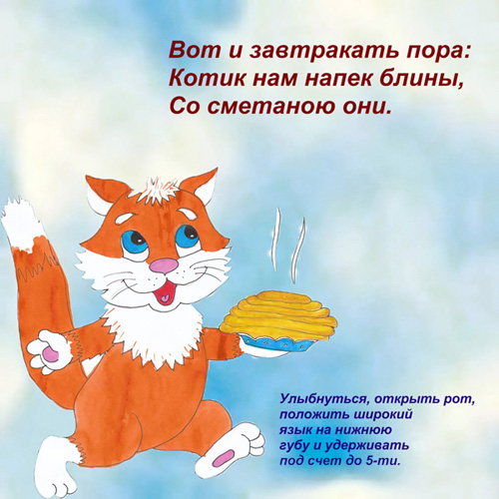

Ж

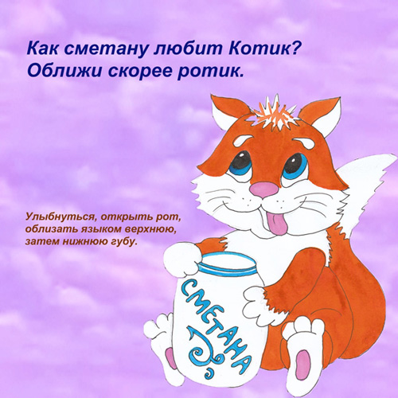

З

